健行科技大學103-1學年度『擬像與仿真：影本閱讀與詮釋創生』
課群計畫課堂日誌
課程名稱：歷史共和國：互文詮釋與想像 上課日期： 103年10月07日
授課教師： 邵承芬 (教師用)
出席人數 | 應到： 60 人 實到： 54 人
授課內容  摘要 | - 進行《赤壁》影本的解讀。  - 從導演的角度分析赤壁的情節。  - 選擇了三段影片進行觀看：一段是瑜亮間的關係；一段是三江口之役，導演將水戰改為陸戰；第三段是縱曹的橋段。
學生學習  狀況 | - 對於影片的欣賞，同學們興趣較為濃厚，在每週的卡片回饋中也表示，經過課程的講解，有重新認識赤壁的觀感。  - 希望透過講解與觀賞，能夠啟發他們作文本/影本對照的省思。
待改善問題 | - 在思考上仍需推波助瀾，給予一些刺激。  - 在網站上的討論仍不熱烈。  - 仍有部份同學即使是看影片，仍然在睡覺，真是令人費解，已請TA加強輔導。
上課照片  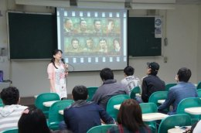 |  | 上課照片  